Программа Международной Летней школы «Чувашский язык и культура»
Время проведения: август 2019 года
Язык обучения: чувашский
Количество кредитов ECTS всего: 3 ECTS кредитов
Интенсивный курс чувашского языка (44 часа) – 1 ECTS кредит
Участие в экскурсиях и культурных мероприятиях – 40 часов – 1 ECTS кредит
Уровни подготовки: все уровни от начального до продвинутого
Условия проживания и питания: 2-х местная комната в профилактории университета, столовые в корпусах университета.
Стоимость (без питания): 12 000 рублей (в стоимость включены: обучение, проживание, учебные материалы, большая часть культурной программы)
Дополнительные расходы:
Питание: прибл. 500 руб./день
Транспортные расходы (дорога до Чебоксар и обратно).
Организатор – декан факультета русской и чувашской филологии и журналистики Иванова Алена Михайловна (mob. tel. +. 7 937 39 39 783, e-mail: amivano@rambler.ru)

Координатор – начальник отдела международных связей Нуждаева Елена Владимировна (mob. tel. +7 905 3418301, e-mail: mezhotd@chuvsu.ru, interdeptoo@rambler.ru).

Часы | Мероприятие
4 часа | Заезд участников школы, размещение, организационное собрание.  Знакомство с чувашским алфавитом. Звуки и буквы. Ударение. Основные фонетические законы и правила чтения.  Личные и вопросительные местоимения. Количественные и порядковые числительные. Глаголы настоящего времени.  Обороты речевого этикета приветствия, прощания, извинения, благодарности. Составление рассказов и диалогов по теме «Знакомство». Рассказ о себе.
4 часа | Во второй половине дня экскурсия по городу Чебоксары.  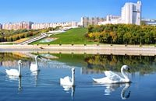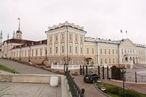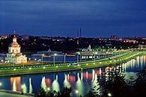
4 часа | Имя существительное в чувашском языке. Множественное число. Формы принадлежности. Парные слова.  Родственные слова.  Выражение вопроса в чувашском языке. Утверждение и отрицание.  Составление рассказов и диалогов по темам «Моя семья», «Мой адрес».
3 часа | 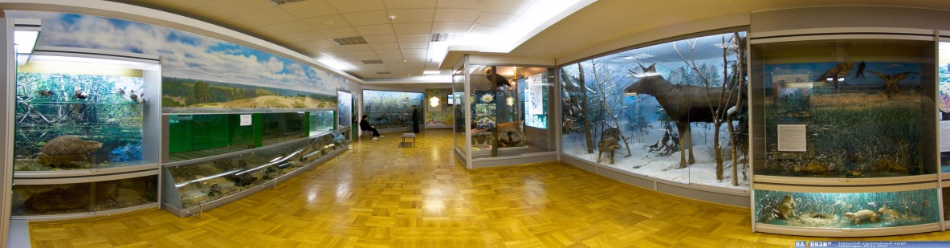  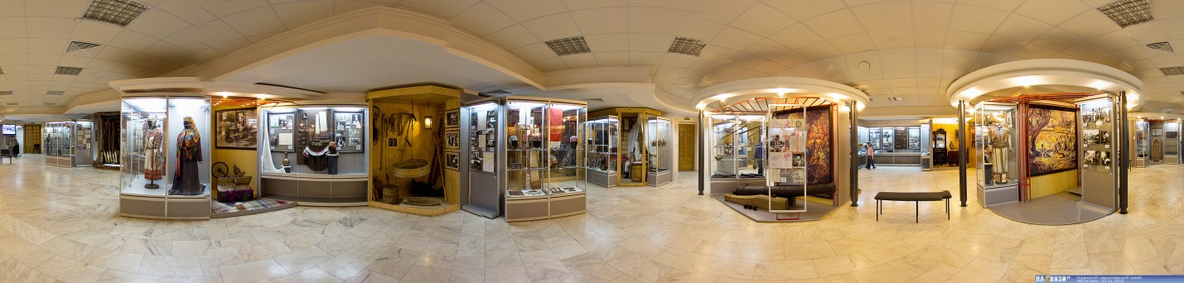  Во второй половине дня: Чувашский национальный музей: Адрес: 428032, г. Чебоксары, Красная площадь, 5/2 Телефон: (8352) 62-41-24 (приемная)
4 часа | Глагол в чувашском языке. Спряжение глаголов. Безглагольные предложения.  Простое предложение. Порядок слов в чувашском языке.  Единицы измерения времени. Календарный год, месяцы, дни недели, сутки.  Составление рассказов и диалогов по темам «Мой режим дня».
3 часа | Во второй половине дня: Музей В.И. Чапаева. Адрес: 428020, г. Чебоксары, ул. Ленина, 46А (сквер В.И. Чапаева)  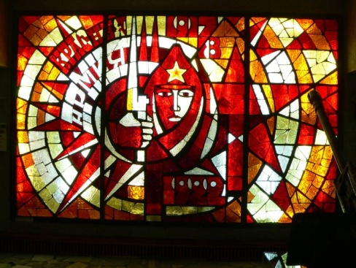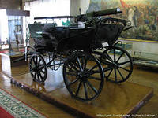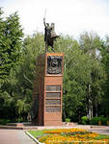
4 часа | Времена глагола. Настоящее время. Прошедшее очевидное время. Прошедшее неочевидное время. Будущее время. Абстрактные глаголы.  Названия частей тела.  Составление рассказов и диалогов по темам «Планы на завтра».
4 часа | Во второй половине дня: Центр современного искусства. Выставки художественной живописи, графики, декоративно-прикладного искусства. Выставка-продажа предметов искусства. Пешеходная прогулка по Чебоксарскому заливу.  Адрес: г. Чебоксары, Президентский бульвар, 1 Телефон: 581877 Сайт: www.artmuseum.ru  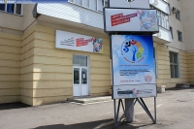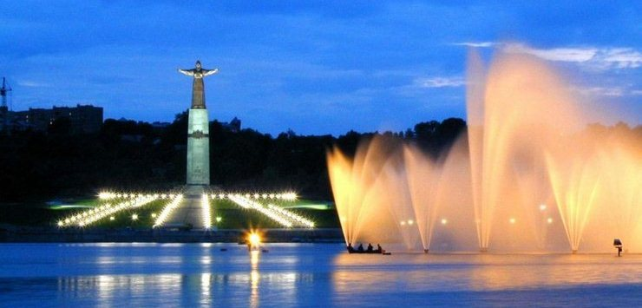
4 часа | Падежи в чувашском языке. Склонение имен существительных и личных местоимений.  Составление рассказов и диалогов по темам «Транспорт», «На вокзале».
5 часов | Выезд в чувашское экопоселение "Зеленая усадьба", которая включает в себя экоферму и питомник декоративных растений, экоотель и зеленый ресторан, а также зоопарк.  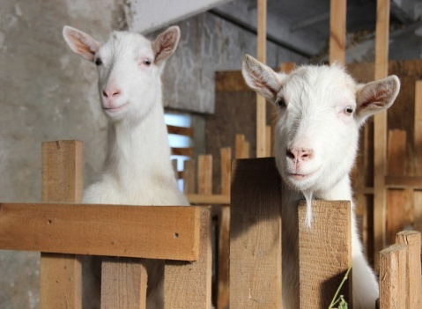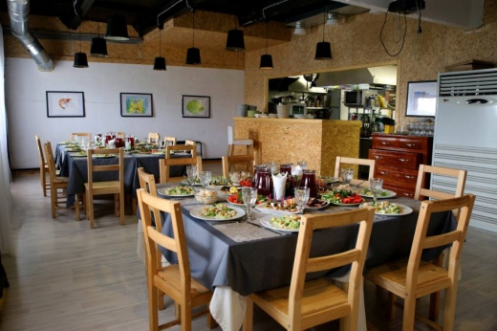
4 часа | Структура чувашского слова. Понятие об агглютинативных и флективных языках. Словообразование глаголов и имен существительных.  Названия продуктов питания. Названия овощей и фруктов. Названия профессий.  Составление рассказов и диалогов по темам «В магазине», «Мое любимое блюдо», «В гостях».
4 часа | Во второй половине дня посещение Художественной картинной галереи, Введенского собора, Успенского собора, прогулка по набережной реки Волга.  Введенский кафедральный собор. Кафедральный собор в честь Введения во храм Пресвятой Богородицы г. Чебоксары.  Адрес: г. Чебоксары, ул. К. Иванова, 21 Телефон: 581411 (администрация) Сайт: www.sobor-vvedenie.ru  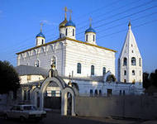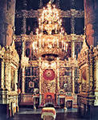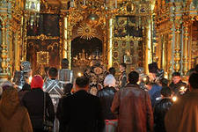  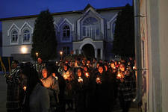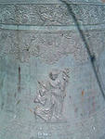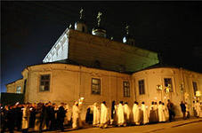
4 часа | Неспрягаемые формы глагола. Инфинитивные и деепричастные конструкции. Употребление неспрягаемых форм глагола в словосочетаниях и предложениях.  Названия чувашских праздников.  Составление рассказов и диалогов по теме «Моя профессия».
2 часа | 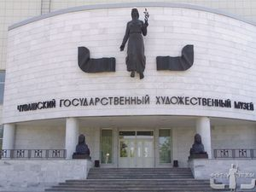  Во второй половине дня: Посещение Чувашского государственного художественного музея - единственного в мире музея в сфере чувашского искусства. Адрес: г. Чебоксары,  ул. Калинина, 60.
4 часа | Категория наклонения глагола. Повелительное наклонение. Понудительные формы глаголов. Сослагательное наклонение.  Составление рассказов и диалогов по темам «Чувашская Республика», «Чебоксары – столица Чувашской Республики», «Достопримечательности города Чебоксары».
4 часа | 13.00 – 17.00 – посещение Этнокультурного парка «Сувар» на левом берегу Волги (деревянные языческие скульптуры в сосновом бору на берегу реки Волга на территории санатория «Чувашия», пляж, купание).  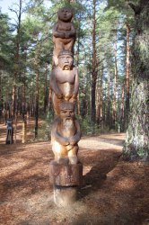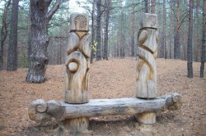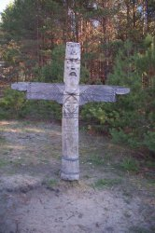
4 часа | Служебные части речи. Союзы. Частицы. Послелоги.  Глаголы движения. Глаголы, обозначающие начало и конец действия.  Звукоподражательные слова в чувашском языке.  Составление рассказов и диалогов по теме «Моя мечта».
4 часа | 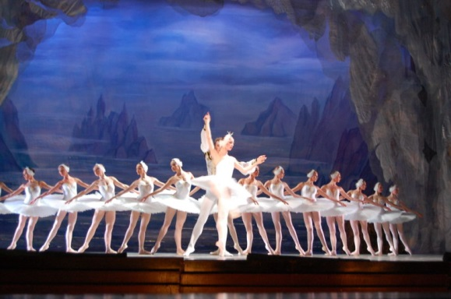  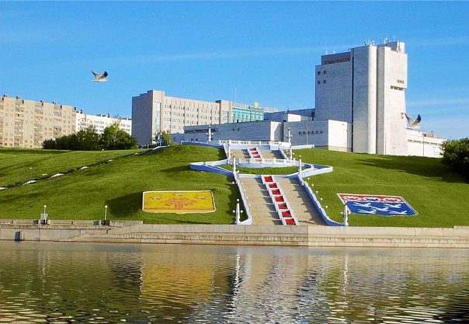  Во второй половине дня: Посещение Театра оперы и балета.
4 часа | Сложные предложения. Предложения с прямой речью. Интонационное и пунктуационное оформление придаточных предложений в составе сложного предложения.  Исследователи чувашского языка. Государственные символы Чувашской Республики. Выдающиеся деятели искусства и литературы Чувашии.  Составление предложений с прямой речью.
4 часа | Посещение музея первого чувашского космонавта и третьего космонавта СССР - А. Николаева  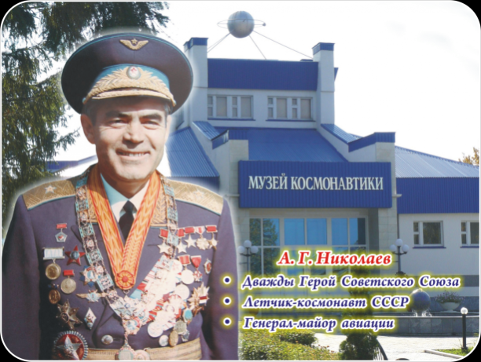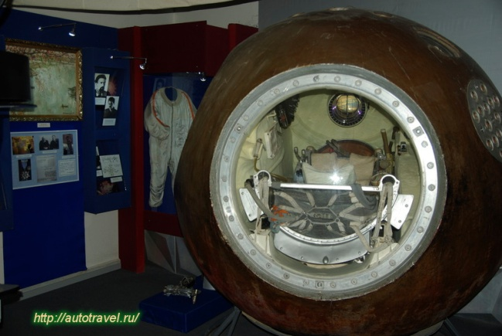
4 часа | Повторение и обобщение.  Знакомство с образцами письменного текста (приглашение, поздравление, объявление). Чтение отрывков из поэмы «Нарспи» К.В. Иванова и «Духовное завещание чувашскому народу» И.Я. Яковлева
3 часа | Во второй половине дня: Посещение ресторана чувашской национальной кухни.  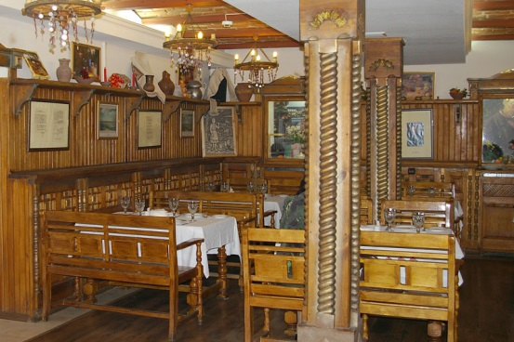
 | Вручение сертификатов участников. Отъезд

